Развивающие карточки для Игр с Детьми

Сегодня познакомимся с оригинальным способом как изготовить без особых затрат развивающие карточки для занятий с детьми. Интересный способ завлечь ребенка и проводить с ним развивающие занятия дома.
Для занятий по изучению цвета Вам понадобится сделать цветные карточки. Эти карточки сделать очень легко. В магазине канцелярских товаров можно купить листы (которые можно использовать при печати на принтере) , например выбираем четыре цвета: красный, желтый, зеленый, синий. Самые основные цвета с которых необходимо начинать изучать цвета с ребенком. Вы можете использовать любые другие цвета.
Распечатываем эти веселые картинки на цветных листах. Ниже можно увидеть что получилось.

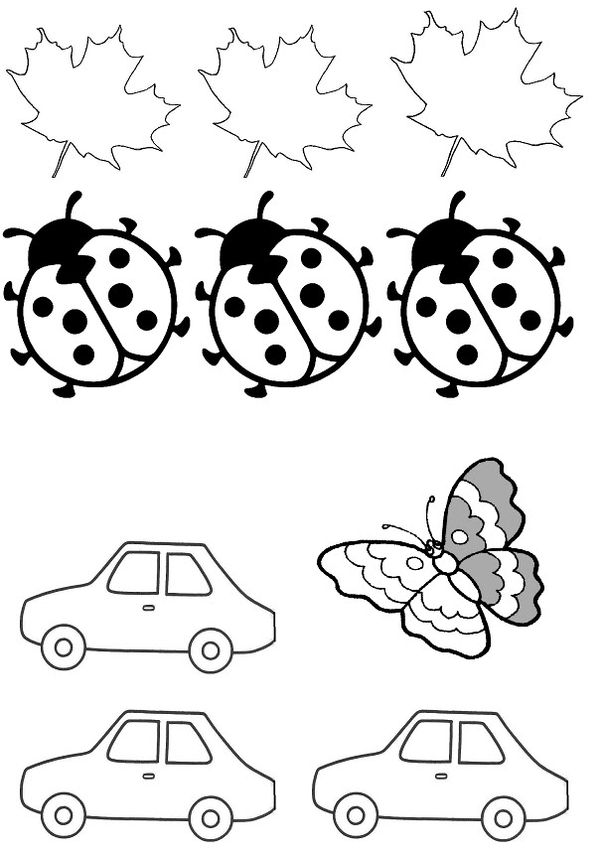
После того как Вы распечатали картинки на цветных листах, и разрезали каждый рисунок как карточку, у Вас должны получиться вот такие цветные картинки.
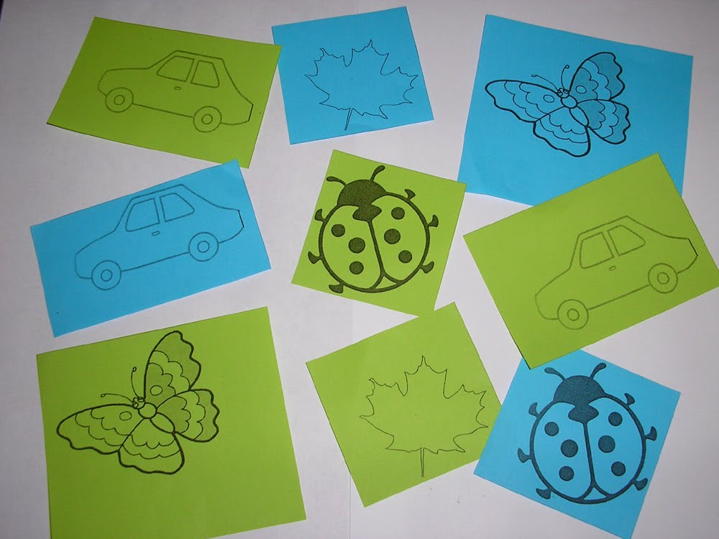
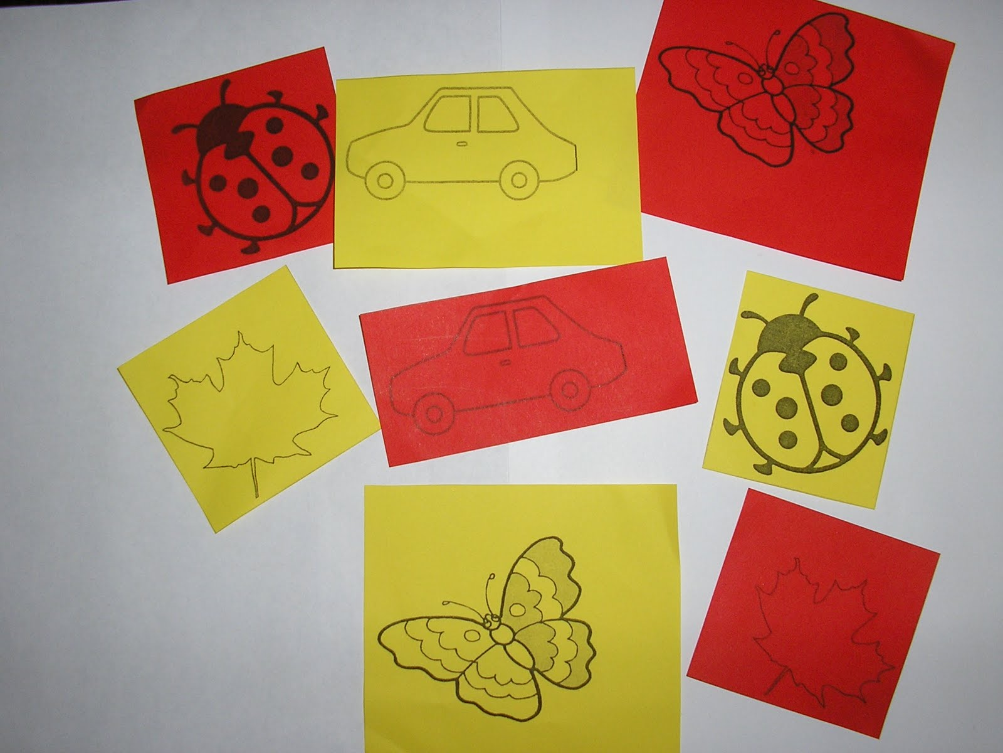

В какие игры можно играть, используя эти цветные карточки:
Игры с карточками:
1. Первый вариант игр с цветными картинками. Берем любимую игрушку Вашего ребенка, усаживаем его за столик (или если на полу то по центру). Рассказываем сказку. Например: Сегодня к нам в гости пришел медведь, какой хороший медведь, добрый, давай погладим медведя. Мы его гладим, приговариваем хороший. Давай подарим нашему мишке подарки. Подари (к примеру) ему красную машинку. Ребенок должен найти картинку с изображением красной машины. Затем к примеру зеленый листик и т.д.
2. Если участвуют несколько детей. Распечатываем картинки в нескольких экземплярах , поровну для каждого ребенка. Раскладываем на столе каждому малышу комплект. Допустим жук, и каждому жук четырех цветов. Сажаем по центру любую игрушку. Просим подарить этой игрушке к примеру желтого жука, затем красного и т.д. Дети должны правильно отличать цвета. Эта игра может превратиться в своего рода соревнование, кто первый принесет заданного жука.
3.Ещё один способ игры с карточками, просто раскладывать их по стопочкам. Собрать красные в одну стопку, зеленые в другую и т.д.
4. Взять картинки с изображением машинок только синего цвета (3 шт.) и одну картинку с машиной красного цвета и спросить ребенка какая картинка здесь лишняя, почему.
Играйте в развивающие игры вместе с Вашим ребенком, это очень полезно для Вашего малыша. Вместо этих картинок вы можете использовать геометрические фигуры или буквы, или цифры.
Желаем удачи!

